盐城市2015年中考化学试题
一、选择题，本大题共15小题，每小题只一个正确选项，每小题2分，共30分
1．坚持绿色发展，构建生态盐城，下列做法不符合这一宗旨的是（ ）
 | A． | 扩大公共绿地，打造绿色家园
 | B． | 鼓励燃煤发电，保障电力供应
 | C． | 禁止秸杆燃烧，减轻雾霾影响
 | D． | 发展公共交通，提倡低碳生活[来源:学|科|网Z|X|X|K]
2．下列属于化学变化的是（ ）
 | A． | 冰块融化 | B． | 水果榨汁 | C． | 铁锅生锈 | D． | 蔬菜洗涤

3．（2分）（2015•盐城）人们常说苹果中含有丰富的“铁”，这里的铁指的是（ ）
 | A． | 元素 | B． | 分子 | C． | 原子 | D． | 单质[来源:学科网]

4．（2分）（2015•盐城）正确的实验操作是科学探究成功的基础，下列操作中错误的是（ ）
 | A． | 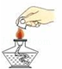  熄灭酒精灯 | B． | 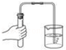  检查气密性 | C． | 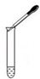  滴加液体 | D． | 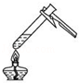  加热液体

5．（2分）（2015•盐城）LED是一种绿色节能光源．砷化镓（GaAs）是制造该光源的一种材料．该物质中As是﹣3价，则Ga的化合价为（ ）
 | A． | +3 | B． | +5 | C． | ﹣3 | D． | ﹣5

6．（2分）（2015•盐城）厨房中报警器检测到煤气泄漏，从分子性质角度解释，这是利用（ ）
 | A． | 分子很小 | B． | 分子在不断地运动
 | C． | 分子之间有间隙 | D． | 分子可以再分

7．（2分）（2015•盐城）近年来，有关PX毒性的争议源源不断，其化学式为C₈H₁₀，名称为对二甲苯．下列有关PX的说法错误的是（ ）
 | A． | 属于有机物 | B． | 由两种元素组成
 | C． | 碳、氢元素的质量比为4：5 | D． | 一个PX分子含有18个原子

8．（2分）（2015•盐城）结合如图分析，下列说法错误的是（ ）
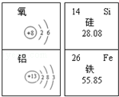
 | A． | 氧原子的核电荷数为8
 | B． | 硅元素属于金属元素
 | C． | 铝原子在化学反应中易失去电子形成Al³⁺
 | D． | 铁的相对原子质量为55.85

9．（2分）（2015•盐城）如图是甲、乙两固体物质的溶解度曲线，下列说法错误的是（ ）
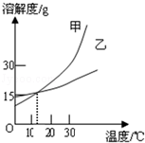
[来源:学|科|网Z|X|X|K] | A． | 10℃时，甲的溶解度小于乙的溶解度
 | B． | t℃时，；甲乙两物质的溶解度相等
 | C． | 使甲物质从其饱和溶液中析出，可采取降温的方法
 | D． | 甲、乙的饱和溶液从30℃降温到10℃时，析出的晶体质量甲一定大于乙[来源:Z&xx&k.Com]

10．（2分）（2015•盐城）下列知识归纳中，完全正确的一组是（ ）
A．化学常识 | B．化学与健康
①活性炭除异味是利用它的吸附性  ②合金、塑料、橡胶都属于合成材料 | ③人体缺乏维生素C易患坏血病  ④海鲜防腐可用甲醛溶液浸泡
C．化学与生活 | D．化学与环境
⑤用汽油清洗油污属于乳化作用  ⑥用燃烧法区分棉纤维和羊毛纤维 | ⑦使用无磷洗衣粉可减少水污染  ⑧使用可降解塑料可减少“白色污染”

 | A． | A | B． | B | C． | C | D． | D

11．（2分）（2015•盐城）X、Y、Z三种金属中，只有X在自然界通常以单质形式存在，Y放入Z的硫酸盐溶液中，有Z析出，则三种金属的活动性顺序是（ ）
 | A． | Y＞Z＞X | B． | X＞Y＞Z | C． | Z＞Y＞X | D． | Y＞X＞Z

12．（2分）（2015•盐城）科学家最新发现，通过简单的化学反应，可以将树木纤维素转变成超级储能装置，如图是该反应的微观示意图，下列说法错误的是（ ）
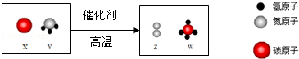
 | A． | 化学反应前后原子的种类、个数、质量均保持不变[来源:学科网]
 | B． | W物质中碳元素的质量分数为75%
 | C． | 参加反应的X、Y两物质的粒子个数比为3：4
 | D． | 该反应不属于置换反应
13．（2分）（2015•盐城）除去下列物质中的少量杂质，方法错误的是（ ）
选项 | 物质 | 所含杂质 | 除杂质的方法
A | CO | CO₂ | 通过足量的氢氧化钠溶液，干燥[来源:学,科,网Z,X,X,K]
B | Cu | Fe | 加入足量的稀硫酸，过滤，洗涤，干燥
C | CaO[来源:学科网] | CaCO₃ | 加入适量的稀盐酸，过滤，洗涤，干燥
D | KCl溶液 | CuCl₂ | 加入适量的氢氧化钾溶液，过滤

 | A． | A | B．[来源:K] | B | C． | C | D． | D

14．（2分）（2015•盐城）下列四个图象能正确反应对应实验操作的是（ ）
 | A． | 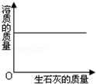  向一定量的饱和石灰水中不断加入生石灰
 | B． | 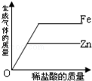  向等质量的锌、铁中滴加等质量分数的稀盐酸
 | C． | 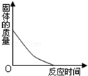  向一定的氧化铁中通入一氧化碳气体并持续高温
 | D． | 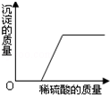  向一定量的氢氧化钠和氯化钡的混合溶液中滴加稀硫酸

15．（2分）（2015•盐城）根据下面的实验过程和提供的数据，可知样品中碳的质量分数为（ ）
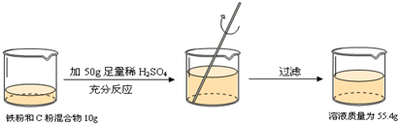
 | A． | 44% | B． | 46% | C． | 54% | D． | 64%

二、非选择题，本大题共4小题，共40分
16．（7分）（2015•盐城）化学是在分子、原子层次上研究物质的性质、组成、结构与变化规律的科学．请你按要求填空．
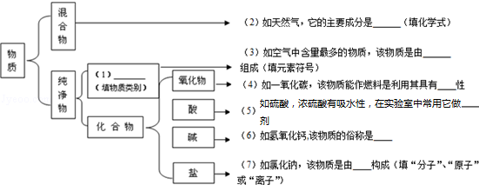

17．（13分）（2015•盐城）化学是一门以实验为基础的学科．根据如图，回答问题．
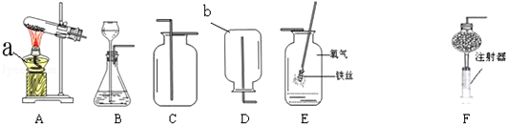
（1）仪器a的名称是 ，仪器b的名称是 ．
（2）实验室用过氧化氢和二氧化锰制取氧气，选用的发生装置是 （填字母序号），其中二氧化锰的作用为 ．装置E中，铁丝与氧气反应的化学方程式为 ．
（3）实验室制取二氧化碳的化学方程式为 ，选用的收集装置是 （填字母序号）．制取二氧化碳时，用装置F替代装置B的优点是 ．
（4）氨气是一种无色、有强烈刺激性臭味的气体，极易溶于水．水溶液呈碱性．实验室常用加热氯化铵和熟石灰两种固体混合物来制取氨气．某兴趣小组的同学设计如图G～J所示装置对氨气的制取、性质进行探究．
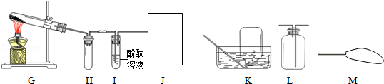
①装置I中的现象是 ，
②装置H的作用是 ，
③根据氨气的性质，J处应选择的最佳收集装置为 ．（填“K”、“L”或“M”）

18．（8分）（2015•盐城）盐城濒临黄海，海盐文化全国知名．某兴趣小组同学去盐场参观，带回了部分粗盐样品，并对其进行了如下探究：
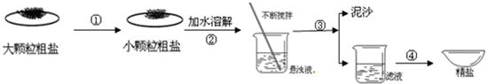
（1）操作①中必须用到的一种仪器是 （填序号）
A．研钵 B．量筒 C．烧杯 D．试管
（2）操作③的名称是 ，操作④中用到玻璃棒，作用为 ．
（3）用提纯得到的“精盐”配制100g 7.5%的氯化钠溶液．经检测，溶质质量分数偏小，其原因可能有 （填序号）
①氯化钠固体不纯 ②称量时精盐与砝码放反了
③量取水时俯视读数 ④装瓶时，有少量溶液洒出
（4）查阅资料得知：粗盐中除含少量泥沙等不溶性杂质外，还含有少量的可溶性杂质（假定可溶性杂质只有MgCl₂一种），为了得到较纯净的氯化钠，小组同学将所得的“精盐”又作了如下处理：
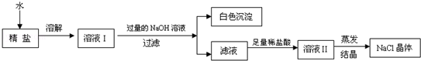
①白色沉淀的化学式为 ．
②在得到的滤液中加入足量的稀盐酸的目的是 ．
③若实验过程中不考虑损耗，最终到的NaCl固体的质量将 （填“大于”、“小于”或“等于”）原精盐中NaCl的质量．

19．（12分）（2015•盐城）实验室中有一瓶长期使用的氢氧化钠固体样品，某兴趣小组的同学对该样品的成分及含量进行探究．
发现问题】该样品中含有哪些物质？
【查阅资料】①NaOH在空气中不会转化成NaHCO₃．
②BaCl₂溶液呈中性，Ba（OH）₂是可溶性碱
③CO₂在饱和的NaHCO₃溶液中几乎不溶解
【提出猜想】猜想Ⅰ：NaOH
猜想Ⅱ：Na₂CO₃
猜想Ⅲ：NaOH和Na₂CO₃
【设计实验】
实验操作 | 实验现象
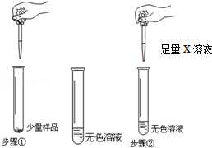 | 步骤①：样品全部溶解  步骤②：观察到现象A
【收集证据】（1）若现象A是有气泡产生，则X溶液为 ，则 （填“猜想Ⅰ”、“猜想Ⅱ”或“猜想Ⅲ”）不成立．
（2）若X溶液为BaCl₂溶液，现象A是有白色沉淀生成，则产生沉淀的化学方程式是 ，取反应后的上层清液，测定其PH，当PH 7（填“＞”、“＜”或“=”），则证明猜想Ⅲ成立．
【定量分析】确定部分变质样品中Na₂CO₃的质量分数．
兴趣小组的同学用如图所示装置进行实验．
步骤如下：①按图连接好装置，并检查气密性；②准确称取该样品1.0g，放入烧瓶内；③打开活塞，滴加30.0%的稀硫酸至过量，关闭活塞；④反应结束后，量筒内液体的读数为55.0mL．（已知：室温条件下，CO₂的密度为1.6g•L^{﹣1}）
（1）B装置集气瓶内原有的空气对实验结果 （填“有”或“没有”）影响．饱和NaHCO₃溶液如果用水代替，则所测CO₂体积 （填“偏大”、“偏小”或“不变”）．
（2）计算该样品中Na₂CO₃的质量分数（写出计算过程，计算结果保留一位小数）
【实验反思】有同学指出，上述三种猜想并不全面，请再提出一种猜想 ．
